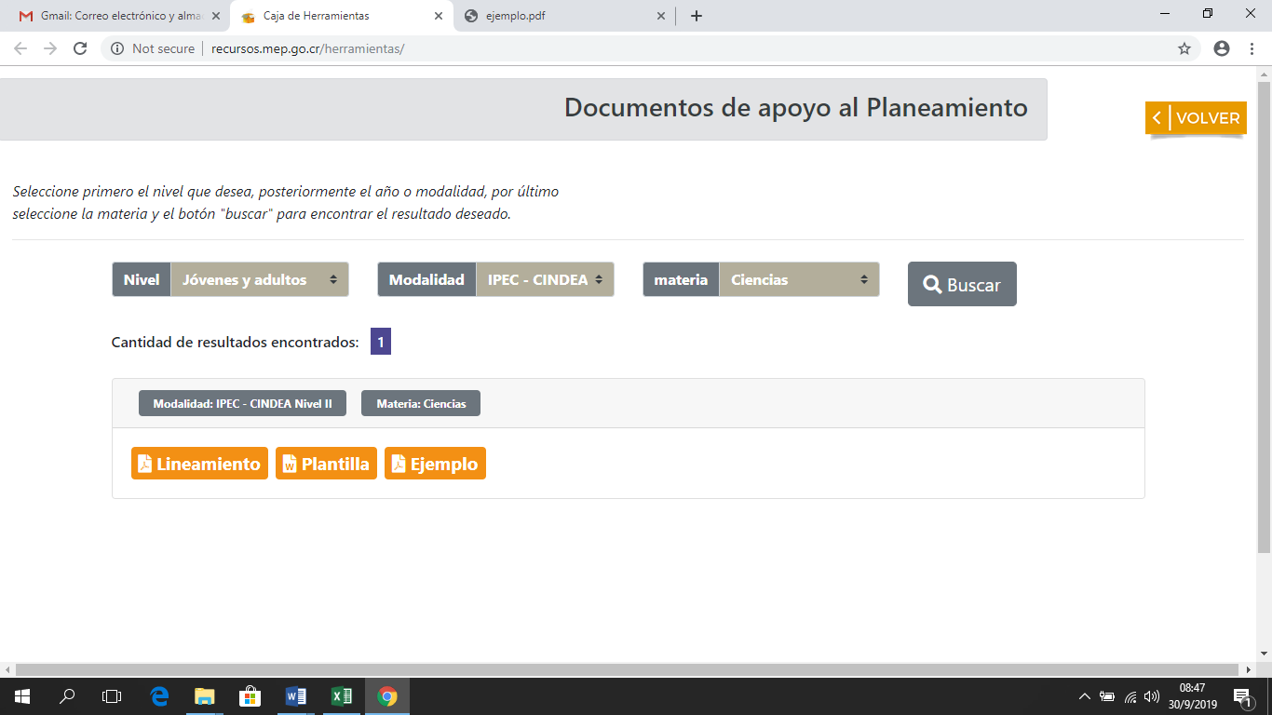**Sección: Documentos de apoyo al planeamiento**

**~~Nota:~~** ~~cambiar el nombre del select “~~**~~materia”~~** ~~por “~~**~~Asignatura”~~** ~~e incorporar los siguientes aspectos~~

|  |  |  |  |
| --- | --- | --- | --- |
| ~~Select:~~  ~~Nivel~~ | ~~Select:~~  ~~Año~~ | ~~Select:~~  ~~Asignatura~~ | ~~Select:~~  ~~Plan de estudios~~ |
| ~~Primaria~~ | ~~Mantener los que están~~ | ~~Inglés~~  ~~(eliminar los otras opciones: Inglés I Ciclo, Inglés II Ciclo)~~ | ~~Inglés como Lengua Extranjera~~ |
| ~~Secciones Bilingües Español- Inglés~~ |

|  |  |  |  |
| --- | --- | --- | --- |
| ~~Select:~~  ~~Nivel~~ | ~~Select:~~  ~~Año~~ | ~~Select:~~  ~~Asignatura~~ | ~~Select:~~  ~~Plan de estudios~~ |
| ~~Secundaria~~ | ~~Mantener los que están~~ | ~~Inglés~~  ~~(eliminar los otras opciones: Inglés I Ciclo, Inglés II Ciclo)~~ | ~~Inglés como Lengua Extranjera~~ |
| ~~Liceos Experimentales Bilingües / Secciones Bilingües Español- Inglés~~ |

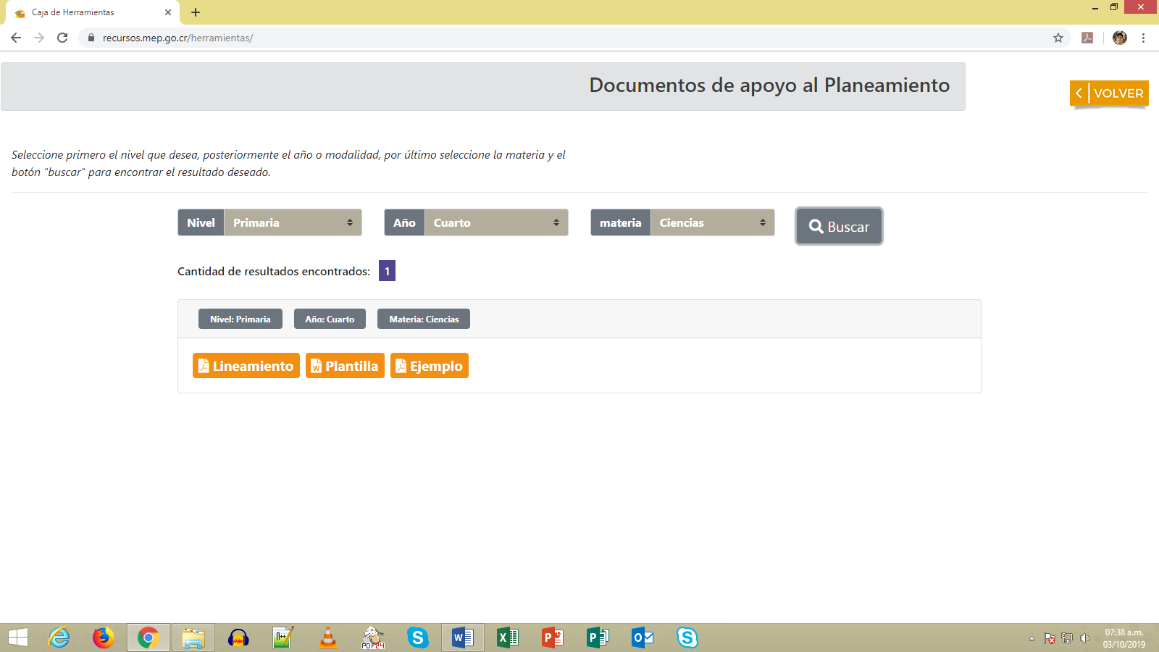

~~Una vez dentro del menú de la asignatura de inglés, cambiar esos botones por los siguientes en idioma inglés:~~

~~En lugar de~~ **~~Lineamientos~~** ~~escribir~~ **~~Lesson plan template~~**

~~En lugar de~~ **~~Plantilla~~** ~~escribir~~ **~~Teacher´s guide~~**

~~En lugar de~~ **~~Ejemplo~~** ~~escribir~~ **~~Sample lesson~~**

**Sección: Recursos de apoyo**

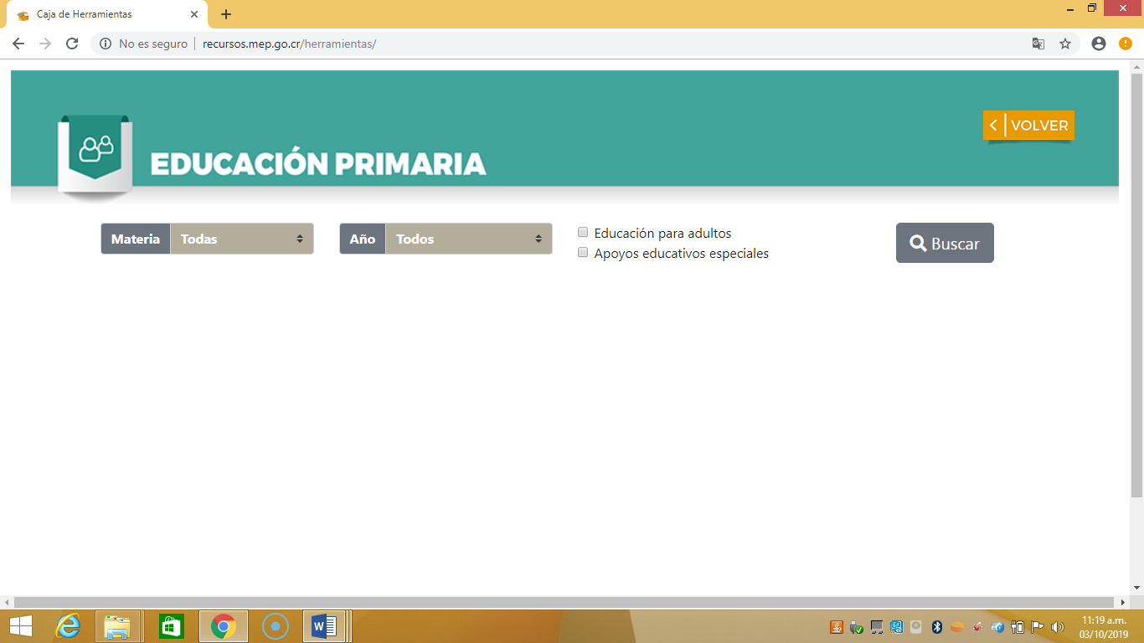**~~Nota~~**~~: En las categorías se deben cambiar el nombre del select “~~**~~materia”~~** ~~por “~~**~~Asignatura”~~** ~~e incorporar los siguientes aspectos en cada categoría:~~

|  |  |  |  |  |
| --- | --- | --- | --- | --- |
| ~~Categoría~~ | ~~Select:~~  ~~Asignatura~~ | ~~Select:~~  ~~Año~~ | ~~Select:~~  ~~Plan de estudios~~ | Select: Tipos de recursos |
| ~~Educación Primaria~~ | ~~Incluir Inglés~~ | ~~Mantener los que están~~ | ~~Inglés como Lengua Extranjera~~ | **~~Documentos~~**  **~~Multimedia~~**  **~~Sitios y aplicaciones web~~** |
| ~~Secciones Bilingües Español- Inglés~~ |

|  |  |  |  |  |
| --- | --- | --- | --- | --- |
| ~~Categoría~~ | ~~Select:~~  ~~Asignatura~~ | ~~Select:~~  ~~Año~~ | ~~Select:~~  ~~Plan de estudios~~ | Select: Tipos de recursos |
| ~~Educación Media~~ | ~~Incluir Inglés~~ | ~~Mantener los que están~~ | ~~Inglés como Lengua Extranjera~~ | **~~Documentos~~**  **~~Multimedia~~**  **~~Sitios y aplicaciones web~~** |
| ~~Liceos Experimentales Bilingües / Secciones Bilingües Español- Inglés~~ |